Análise Probabilística para Identificação de Possível Diagnóstico de AVC (Acidente Vascular Cerebral)

1th Pedro Grisi Oliveira de Queiroz
Cin UFPE
Recife, Brasil pgoq@cin.ufpe.br
2nd Tomás Nascimento Santos
Cin UFPE
Recife, Brasil
tns@cin.ufpe.br
3^{r} ^{d} Edgar Carlos Rodrigues de Oliveira
Cin
UFPE
Recife, Brasil ecro@cin.ufpe.br

O machine learning (ML) é uma subcategoria de inteligência artificial que se refere ao processo pelo qual os computadores desenvolvem o reconhecimento de padrões ou a capacidade de aprender continuamente ou fazer previsões com base em dados, e então, fazer ajustes sem serem especificamente programados para isso. O machine learning é incrivelmente complexo e como ele funciona varia dependendo da tarefa e do algoritmo usado para realizá-lo. Contudo, em seu núcleo, um modelo de machine learning é um computador que analisa dados, identifica padrões e então usa esses insights para concluir melhor sua tarefa atribuída. Qualquer tarefa que depende de um conjunto de pontos de dados ou regras pode ser automatizada usando o machine learning, até mesmo aquelas tarefas mais complexas, como responder a chamadas de atendimento ao cliente e revisar currículos.Visto isso, vamos analisar os dados do Brain Stroke Prediction Dataset, retirado do site Kaggle, e utilizar esses mecanismos tecnológicos monitorados pelo classificador ingênuo de bayes, para realizar o projeto.

Brain Stroke Prediction Dataset, classificador ingênuo de Bayes

- INTRODUÇÃO
O projeto vigente busca analisar probabilisticamente os determinados dados do indivíduo e identificar a possível chance de se obter um derrame cerebral (AVC), por meio de um classificador ingênuo de Bayes.
A ingênua ferramenta de classificador Bayes cria um modelo de classificação probabilística binomial ou multinomial da relação entre um conjunto de variáveis do preditor e uma variável de destino categórica. O classificador de Naive Bayes presume que todas as variáveis preditoras são independentes umas das outras e prevê, com base em uma entrada de amostra, uma distribuição probabilística para um conjunto de classes, calculando, assim, a probabilidade de pertencer a cada uma das classes da variável de destino.
Uma das principais vantagens do classificador Bayes ingênuo é que ele executa bem, mesmo com um pequeno conjunto de treinamento. Essa vantagem deriva do fato de que o classificador Bayes ingênuo é parametrizado pela média e variância de cada variável independente de todas as outras variáveis. Em muitos problemas de classificação de probabilidade máxima, a matriz de covariância é necessária para estimar probabilidades previstas, mas pequenos conjuntos de treinamento podem levar a uma matriz de covariância altamente variável que, por sua vez, pode degradar o desempenho do maximum estimador de probabilidade (MLE). Uma vez que o classificador Bayes ingênuo requer apenas o cálculo de variâncias unidimensionais para cada preditor, a matriz de covariância não é necessária e, portanto, o MLE não sofre com os problemas de um pequeno conjunto de treinamento.

- OBJETIVOS
Esta atividade tem como objetivo primário a construção de um classificador,usando as bases de dados do o Dataset Brain Stroke Prediction Dataset retirado do site Kaggle para apontar os prováveis fatores de aumento ou diminuição do risco de ocorrência de uma AVC,e precisar o quanto é provável que cada um deles contribua para que tal fenômeno ocorra ou não. O classificador,após completo,também poderá ser utilizado para predição dos risco de AVC em outros casos .

- JUSTIFICATIVA
Atualmente, é perceptível a alienação da sociedade no que tange aos riscos da possibilidade de sofrer um derrame cerebral. Diante disso, apesar dos avanços vigentes, se faz fundamental novas possibilidades de analisar a população e, dessa forma, motivar e permitir que pessoas sucessíveis a essa mazela consigam ir em busca de cuidados médicos específicos que retardam o diagnóstico imprevisível, visto que essa conjuntura tem um grande impacto negativo na vida dos cidadãos contemporâneos.
Dessarte, o projeto tem como objetivo contribuir para o diagnóstico precoce do derrame cerebral e permitir a oportunidade de prevenir o cuidado médico tardio para este malefício.
- BASE DE DADOS
Utilizamos o Dataset Brain Stroke Prediction Dataset retirado do site Kaggle.

V. ANÁLISE EXPLORATÓRIA DOS DADOS
A primeira etapa foi checar se havia algum valor inválido na nossa base, não foi encontrado nenhum. Os parâmetros que inicialmente se encontram em forma de palavra irão ser mapeados para números inteiros a fim de que seja possível utilizar o classificador ingênuo categórico de Bayes.
1) Gender
Esse parâmetro se encontra inicialmente em forma de palavra, podendo ser "Female" ou "Male". O mapeamento irá ser feito da seguinte forma:
- Female → 0
- Male → 1
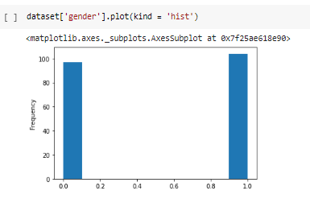

2)Age
Esse parâmetro já é um número, mas para utilizar o classificador categórico ingênuo de Bayes, devemos separar as idades em classes, a fim de que fique mais próximo de um dado discreto. O mapeamento irá ser feito da seguinte forma:
- age <= 14 → classe 0 (criança)
- 14 < age <= 25 → classe 1 (jovem)
- 25 < age <= 64 → classe 2 (adulto)
- age > 64 → classe 3 (idoso)

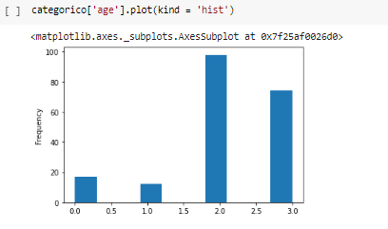

Para a utilização do classificador gaussiano ingênuo de Bayes não será necessário fazer nenhum tipo de transformação nesse parâmetro, uma vez que ele já se encontra em forma contínua.

3)Hypertension
Nesse feature, não será necessário fazer nenhum tipo de transformação nesse parâmetro, uma vez que ele já se encontra como um dado discreto.
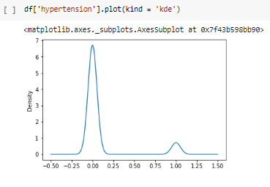

4) Ever_married
Esse parâmetro se encontra inicialmente em forma de palavra, podendo ser "Yes" ou "No". O mapeamento irá ser feito da seguinte forma
- yes → 1
- no → 0

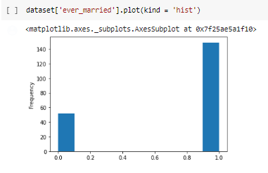
5) Residence_type
Esse parâmetro se encontra inicialmente em forma de palavra, podendo ser "Rural" ou "Urban". O mapeamento irá ser feito da seguinte forma:
- rural → 0
- urban → 1

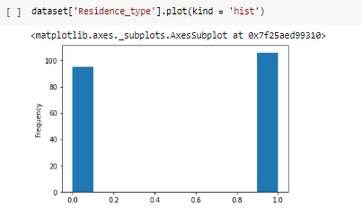

6)Work_type
Esse parâmetro se encontra inicialmente em forma de palavra, podendo ser "Self-employed" , "Private", "Govt_job" ou "children". O mapeamento irá ser feito da seguinte forma:
- self-employed → 0
- private → 1
- govt_job → 2
- children → 3
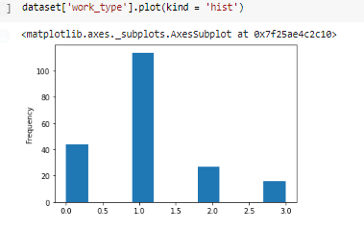
7)Avg_glucose_level
Esse parâmetro já é um número, mas para utilizar o classificador categórico ingênuo de Bayes, devemos separar as idades em classes, a fim de que fique mais próximo de um dado discreto .O mapeamento irá ser feito da seguinte forma:
- avg_glucose_level < 100 → classe 0 (normal)
- 100 <= avg_glucose_level < 126 → classe 1 (pré diabético)
- avg_glucose_level >= 126 → classe 2 (diabético)

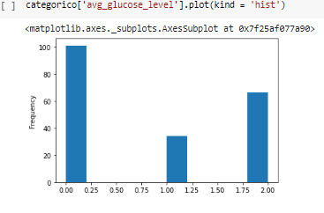
Para a utilização do classificador gaussiano ingênuo de Bayes não será necessário fazer nenhum tipo de transformação nesse parâmetro, uma vez que ele já se encontra em forma contínua.

8) Bmi
Esse parâmetro já é um número, mas para utilizar o classificador categórico ingênuo de Bayes, devemos separar as idades em classes, a fim de que fique mais próximo de um dado discreto. O mapeamento irá ser feito da seguinte forma:
- bmi < 18.5 --> classe 0 (abaixo do peso)
- 18.5 <= bmi < 25 --> classe 1 (normal)
- 25 <= bmi < 30 --> classe 2 (acima do peso)
- bmi >= 30 --> classe 3 (obeso)

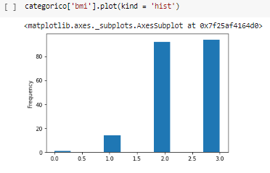

Para a utilização do classificador gaussiano ingênuo de Bayes não será necessário fazer nenhum tipo de transformação nesse parâmetro, uma vez que ele já se encontra em forma contínua.

9)Smoking_status
Esse parâmetro se encontra inicialmente em forma de palavra, podendo ser "unknown", "never smoked", "formerly smoked" ou "smokes". O mapeamento irá ser feito da seguinte forma:
- unknown → 0
- never smoked → 1
- formerly smoked → 2
- smokes → 3

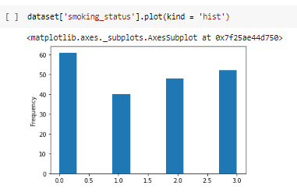
10)Heart_disease, Stroke
Essas colunas do nosso dataset já se encontram em modo discreto, por isso não será necessário fazer nenhuma mudança a elas
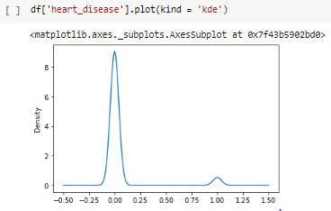

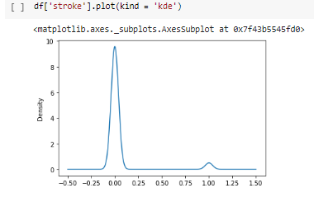

VI. CLASSIFICADORES INGÊNUOS DE BAYES
- Gaussiano
Como temos poucas features contínuas, foi utilizada uma árvore de decisão a fim de checar a importância desses parâmetros no diagnóstico do AVC, como eles se mostraram relevantes, optamos por testar um classificador gaussiano ingênuo de Bayes utilizando como parâmetros apenas as features contínuas : age, bmi e avg_glucose_level.

i)Implementação - Iremos assumir que as features utilizadas seguem uma distribuição normal. Partindo desse pressuposto, a probabilidade de um parâmetro pertencer a uma classe(teve AVC, ou não teve AVC) vai ser dada pela equação da distribuição normal parametrizada por M, média da feature dado que ela pertence a classe X(teve ou não teve AVC), e V, variância da feature dado que ela pertence a classe X. Vamos calcular a probabilidade disso acontecer para X sendo 1 e para X sendo 0, cada um desses valores será multiplicado pela chance de uma pessoa qualquer da nossa base pertencer à X. Após isso, iremos classificar esse dado pertencente à classe que deu o resultado com maior probabilidade.

ii) Testes: separamos uma parte do dataset para treinar o nosso modelo e outra para avaliar, através da função train_test_split da biblioteca SKlearn.

iii)Resultados: o classificador escrito por nós obteve uma acurácia de 86,88% contra uma acurácia de 85,24% do classificador ingênuo gaussiano de Bayes da biblioteca SKlearn. Apesar do nosso resultado ter sido melhor que o importado, ele não foi tão satisfatório uma vez que 80% da nossa base não tiveram AVC, logo caso ele sempre dissesse que o dado não terá AVC, teria 80% de precisão. segue ,respectivamente, o resultado encontrado por nós e pela função já pronta do classificador:

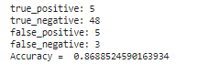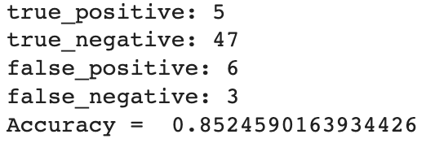

- Categórico
Após mapear todas as nossas features contínuas para discretas, o nosso dataset está pronto para ser utilizado pelo nosso classificador ingênuo de Bayes categórico.
i)Implementação - A implementação do nosso modelo foi feita utilizando os conceitos básicos do teorema de Bayes. Para todas as características de uma pessoa da nossa base, iremos calcular a probabilidade desse atributo pertencer a uma classe X( teve AVC ou não teve AVC) através da fórmula de probabilidade condicional de Bayes. Como assumimos que todos os parâmetros são independentes, uma vez que se trata do classificado ingênuo, o resultado para cada uma das features é multiplicado, e no fim, é feito o produto dessa resposta com a probabilidade de uma pessoa qualquer da nossa base pertencer a uma classe X.
ii)Testes: separamos uma parte do dataset para treinar o nosso modelo e outra para avaliar, através da função train_test_split da biblioteca SKlearn.
iii)Resultados: o classificador escrito por nós obteve uma acurácia de 80,39% contra uma acurácia de 82,35% do classificador ingênuo de Bayes Gaussiano da biblioteca SKlearn. Os resultados acabaram sendo nada satisfatórios, com um ganho muito pequeno em relação à chutar todos os resultados como negativo. Isso pode ter sido pelo fato de estarmos utilizando features que não tem importância para o diagnóstico e elas acabaram influenciando o resultado final.

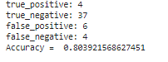
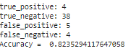
iv) Experimento - Usamos uma árvore de decisão da biblioteca SKlearn a fim de checar a importância desses parâmetros no diagnóstico do AVC. Descobrimos que os atributos 'work_type' e 'Residence_type' tinham uma influência quase nula, por isso decidimos removê-los e testar novamente o classificador ingênuo de Bayes Categórico. Com essa mudança, a precisão do nosso modelo subiu 4 pontos percentuais chegando a 84,31%, enquanto que no importado pela biblioteca teve uma acurácia de 88,23%

.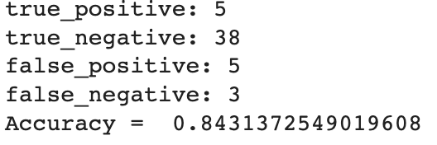
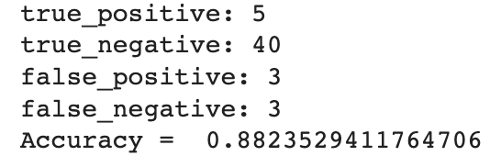

VII. TESTANDO OUTROS MODELOS
Buscamos testar e comparar os classificadores criados com outros, alguns até de tipos diferentes, de forma a obter um melhor balanço de desempenho do nosso classificador. Dessa forma, obtivemos as seguintes acurácias.
Classificadores | Acurácia
Classificador Ingênuo  de Bayes Gaussiano | 86,88%
Classificador Ingênuo  de Bayes Gaussiano  Importado | 85,24%
Classificador Ingênuo  de Bayes Categórico | 84,31%
Classificador Ingênuo  de Bayes Categórico  Importado | 88,23%
Classificador da Floresta  Randômica | 84,31%
Classificador KNN | 88,31%
Classificador de Regressão Logística | 88,23 %

VIII. CONCLUSÃO

Apesar do acurácia dos nossos classificadores ingênuos de Bayes não serem o ideal, comparando-os com os outros tipos de classificadores, o resultado acabou sendo satisfatório e, pode-se dizer que o classificador ingênuo de Bayes , em relação aos que foram testados, acabou sendo um bom modelo para esse dataset em específico.

IX. REFERÊNCIAS

[1 ]https://www.javatpoint.com/machine-learning-naive-bayes-classifier
[2] P. L. MEYER, “Probabilidade - Aplicações à estatística”, 2ª ed, Washington
[3] https://www.kaggle.com/datasets/zzettrkalpakbal/full-filled-brain-stroke-dataset
[4]https://help.alteryx.com/2019.4/pt/Naive_Bayes.htm
[5]https://www.youtube.com/c/Programa%C3%A7%C3%A3oDin%C3%A2mica
[6]https://en.wikipedia.org/wiki/Naive_Bayes_classifier#Gaussian_naive_Bayes

